INDICAÇÃO Nº 943/2020

Sugere ao Poder Executivo Municipal que seja realizada poda de diversas árvores na Escola Municipal EMEFEI “Vereador José Luiz Gomes da Silva” - Zelo, localizada na Rua Benedito dos S. Ferreira, nº 420, no Conj. Trabalhadores, neste município.

Excelentíssimo Senhor Prefeito Municipal,

Nos termos do Art. 108 do Regimento Interno desta Casa de Leis, dirijo-me a Vossa Excelência para sugerir que, por intermédio do Setor competente, que seja realizada poda de diversas árvores na Escola Municipal EMEFEI “Vereador José Luiz Gomes da Silva” - Zelo, localizada na Rua Benedito dos S. Ferreira, nº 420, no Conj. Trabalhadores, neste município.

Justificativa:
Pais de alunos da Escola Municipal citada a cima, procuraram por este vereador solicitando a poda de diversas árvores na referida escola, uma vez que as copas estão cheias correndo o risco dos galhos caírem sobre as crianças provocando acidentes físicos, as folhas estão sendo abrigos para mosquitos trazendo riscos a saúde dos alunos. Diante da situação solicito urgência no atendimento desta indicação

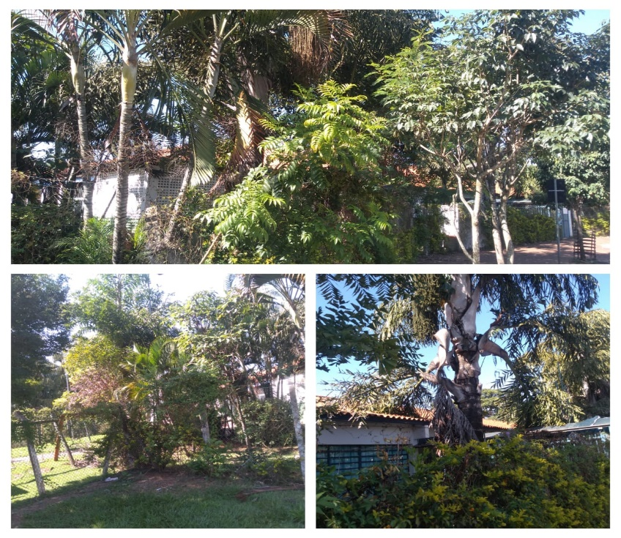

Plenário “Dr. Tancredo Neves”, em 06 de abril de 2020.

JESUS VENDEDOR

-Vereador-

Avante

